**6 latki - język angielski - 16.06.2020r**

Witam! Niech dzieci przywitają się z drużyną robaczkową „Bugs team” piosenką powitalną :

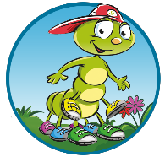 <https://www.youtube.com/watch?v=fRof7Oc4cr8>

Dzisiaj podsumujemy słownictwo i struktury związane ze szkołą. Na początek proszę aby dzieci posłuchały rymowanki z poprzedniej lekcji pt. „***Teacher, teacher chant*” (**nagranie 2.57)

<https://drive.google.com/drive/u/0/folders/1rIFdoA64p7Q8YUMC4Z4WV3OuRbrGSmkJ>

|  |
| --- |
| ***Teacher, teacher chant***  *Teacher, teacher, look at this!*  *Can I have a pencil, please?*  *Teacher, teacher, look at this!*  *Can I have some coloured pencils, please?*  *Teacher, teacher, look at this!*  *Can I have some markers, please?*  *Teacher, teacher, look at this!*  *Can I have some scissors, please?*  *Teacher, teacher, look at this!*  *Can I have some glue, please?*  *Teacher, teacher, look at this!*  *Do you like my picture?*  *Oh, yes!* |



Następnie dzieci otwierają podręcznik Bugs Team Starter na str. 65 i przyglądają się ilustracjom z ćw.1 na których uczniowie wykonują różne prace. Zadaniem dzieci będzie zdecydować, jakiego przyboru brakuje każdej postaci do dokończenia pracy. Najpierw muszą posłuchać nagrania (2.60) i wskazać palcem odpowiedni obrazek zgodnie z którym postać prosi o konkretne przedmioty. Potem wszystkie te brakujące przybory dzieci muszą dorysować postaciom na ilustracjach.

*Can I have a book, please?* pauza *Two!*

*Can I have some scissors, please?* pauza *Four!*

*Can I have a crayon, please?* pauza *Six!*

*Can I have a black marker, please?* pauza *One!*

*Can I have some glue, please?* pauza *Five!*

*Can I have a pencil, please?* pauza *Three!*

Następnie dzieci przygotowują elementy z wypychanki do odegrania scenek do historyjki z tego rozdziału (wypychanki sa na końcu podręcznika - tornistry Colina i Lucy oraz przybory szkolne.). Po przygotowaniu elementów, dzieci mogą jeszcze raz obejrzeć historyjkę dotyczącą szkoły. Podczas słuchania historyjki dzieci powinny odgrywać dialogi, tj. wkładać odpowiednie przybory do tornistrów właściwych postaci*.* Uczniowie mogą też próbować mówić kwestie razem z nagraniem, np.: *Can I have a red crayon, please?*

<https://www.youtube.com/watch?v=nbhe_uIDK1M>

Później dzieci otwierają podręcznik na str. 66 i wykonują ćw. 1- przyklejają brakujące naklejki i rysują drogę od każdego robaczka do ostatniego elementu.

Na koniec proszę aby dzieci zagrały w zabawę (Magic Eyes), w trakcie której utrwalą o słownictwo z rozdziału 8. Jest to zabawa z wykorzystaniem elementów gry memory,

<https://www.youtube.com/watch?v=ORQg51TvBeY&t=64s>

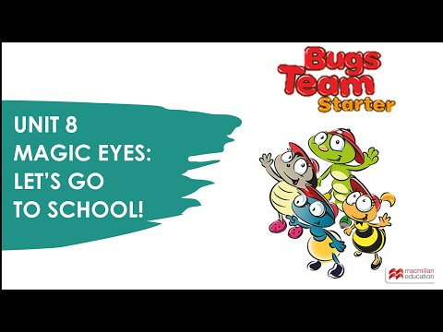

Na pożegnanie piosenka:

<https://www.youtube.com/watch?time_continue=43&v=2O975ewRT7Q&feature=emb_logo>

Miłej zabawy

Katarzyna Niwińska